5 - как создавать страницы эпизодов, как туда добавлять картинки

1. Чтобы создать сезон, создаем “Запись” без текста, у которой должно быть превью в разрешении 308 × 463 или пропорционально больше
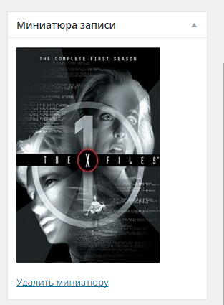

Присваиваем рубрику “Сезоны”
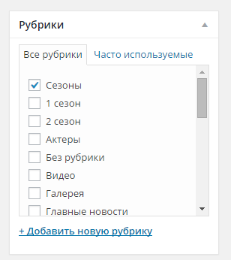

И добавляем через фукнционал “Добавить новое произвольное поле” поле, которое называется season_link. Его значением должна быть ссылка на рубрику, которая будет содержать в себе эпизоды сезона (/cat=16 для первого сезона).
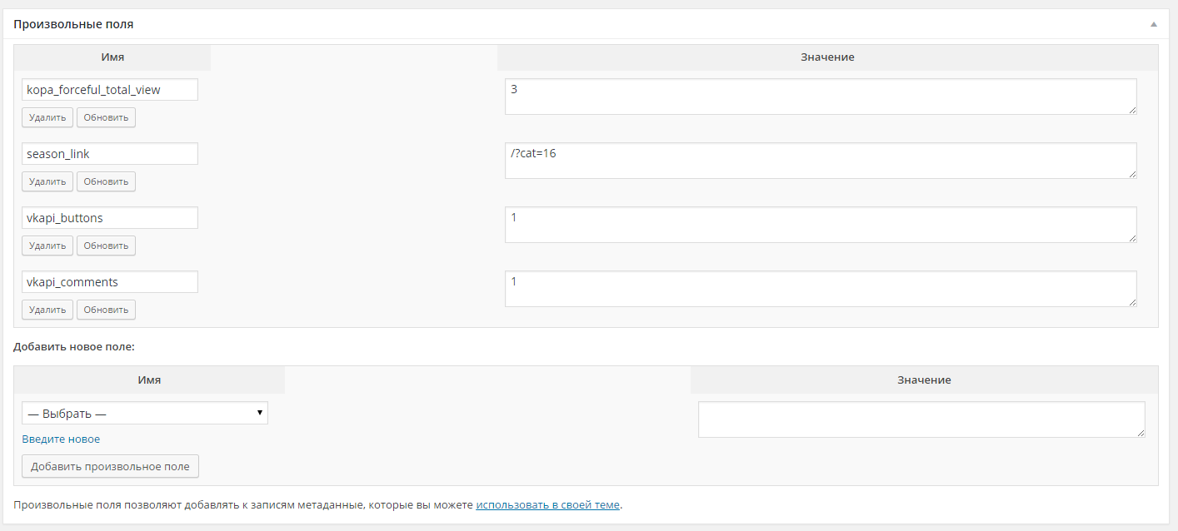

Чтобы узнать ссылку на рубрику, идем в “Записи - Рубрики” кликаем на название рубрики и в адресной строке браузера смотрим tag_ID=... Для 1-ого сезона это значение равно 16.
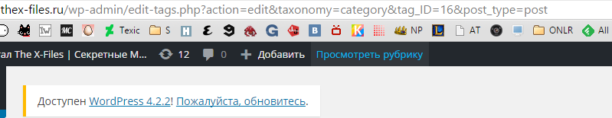

Как создавать сам эпизод (создание эпизодов нужно делать в Текстовом а не визуальном редакторе)

Запись эпизода фактически состоит из нескольких блоков:
1. Слайдер
2. Блок табов (анонс, факты, …)
3. Аннотация и таблица с данными об эпизоде.
4. Блок рейтинга

Слайдер создается в Huge IT Slider - Sliders - Add new slider
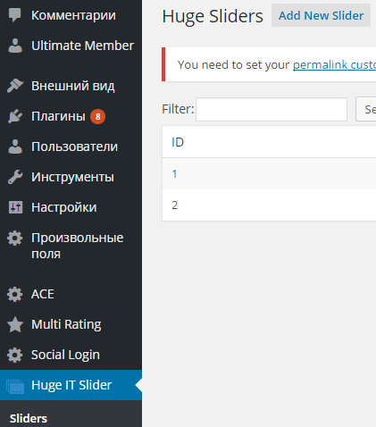
После создания слайдера копируем шорт-код и вставляем в самое начало записи эпизода
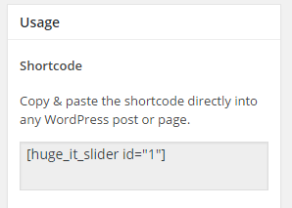

2. Блок табов это набор div тегов, в которых меняется только содержание
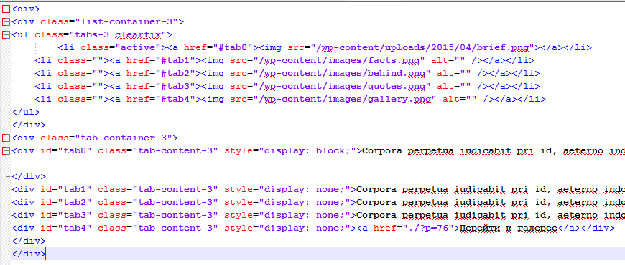
<div id=”tab0”>...Текст анонса
<div id=”tab1”>...Текст фактов
<div id=”tab2”>...Текст за кадром
<div id=”tab3”>...Текст цитат
<div id=”tab4”>...Текст цитаты
<div id=”tab5”>...Ссылка на галерею

3. Блок данных об эпизоде это тоже набор div тегов
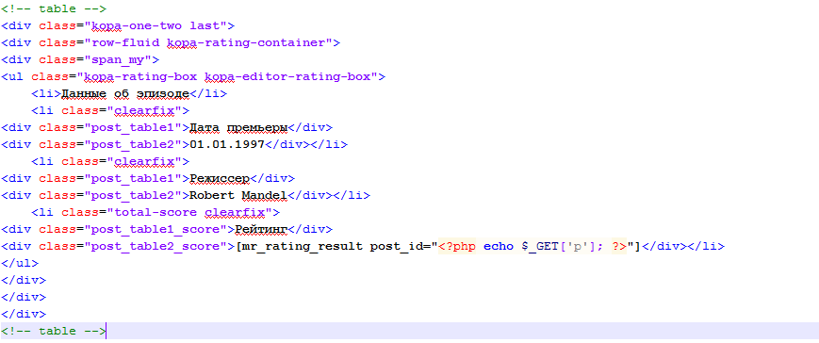

4. Блок рейтинга (если нужен) вставляется шорткодом
<hr />
[mr_rating_form]

6 - где редактировать блок СОБЫТИЯ, ВИДЕО НЕДЕЛИ
События: Внешний вид - виджеты - sidebar 7 - 2-ой элемент “Текст”
Видео недели: - Внешний вид - виджеты - sidebar 7 - 3-ий элемент “Текст” - изменить только значение для $ID ($ID = 82; //CHANGE THE ID NUMBER), указав ID записи, которая должна быть в этом блоке.

Для блока видео внизу страницы
На фтп-сервере файл /www/wp-content/themes/forceful-lite/library/templates/layout-blog.php
Главное видео - сменить ID на 66 строке
Остальные видео - сменить ID на строках 89, 115, 141
например сейчас для главного видео
$ID = 82; //CHANGE THE ID NUMBER
Значит показывается вот эта запись
http://new.thex-files.ru/?p=82

7 - ВХОД ДЛЯ АГЕНТОВ - надо поменять надпись после того как человек залогинился
Это заголовок виджета, он статичен. Я не могу его изменить. Можно убрать.

8 - незалогиненный пользователь может оставлять комментарии?
Зависит от настройки “Настройки - общие - “Пользователи должны быть зарегистрированы и авторизованы для комментирования.”

9 - что в итоге с разделом ФАНФИКИ???
Меню фанфиков

Запись-фанфик, созданная через форму:
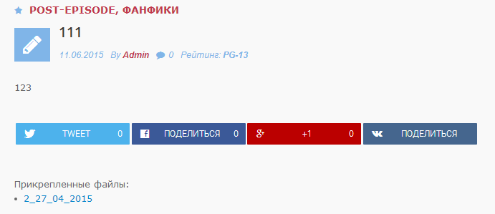

Можно сделать так, чтобы все рубрики (включая Фото, Видео) отображались на главной в новостях, но при этом также попадали в соответствующие разделы?
Вернул видео и фото на главное. Убирать рубрики с главной страницы можно в “ACE - Categories”
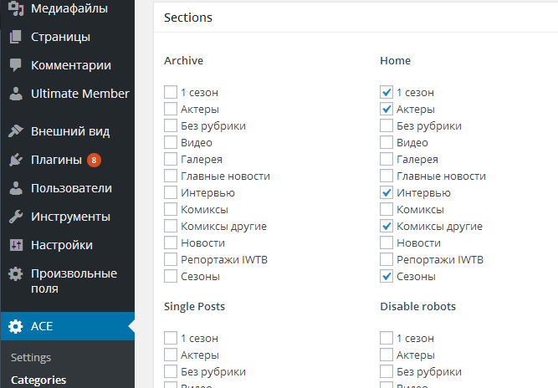

10 - как мне создать страницу, на которой бы отображались материалы по определенному хэштегу или рубрики?
Можно копировать ссылку на рубрику или тег и добавлять пункт меню, который указывает на эту ссылку (если я правильно понял вопрос).
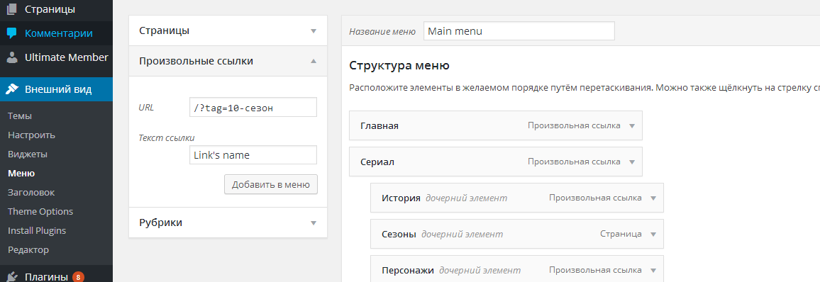
В редактировании меню есть раздел “Рубрики”, в нем можно добавлять ссылку на рубрику без проверки адреса.

11 - как сделать так, чтобы в конце каждой статьи был указатель на следующую статью в данном конкретном разделе? Например в разделе фильма ХОЧУ ВЕРИТЬ. Т.е. чтобы внизу такой страницы http://new.thex-files.ru/?page_id=1071 была навигация как здесь http://new.thex-files.ru/?p=76 (Previous Article и Next Article)
Сделал
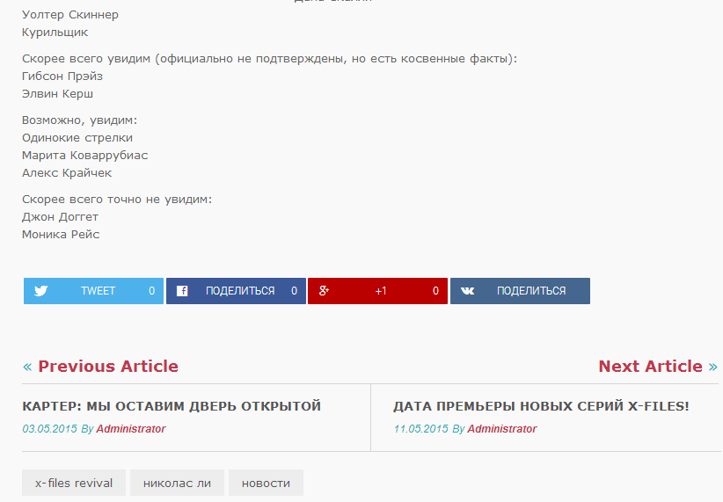

12 - как сделать такой вид материалов http://kopatheme.net/demo/forcefull/?page_id=106 ? в некоторых случаях это гораздо удобнее, например, для статей и публикаций, их просто больше будет помещаться на странице и гораздо компактнее
Это виджет премиум-версии, в данной версии шаблона - никак. Насколько я понимаю, в премиум версии это статичная страница со вставленным виджетом.

13 - как вставлять видео на страницы сайта из контакта? попробовал вставить через код <iframe> - не отображается
HTML-код всегда должен вставляться в текстовом, а не визуальном редакторе.
